同济大学计算机系

编译原理课程实验报告



学 号 1552215
姓 名 田甘迅
专 业 计算机
授课老师 卫志华

- 实验内容

编写语法分析程序以实现算符优先分析算法

功能需求：

（1）输入已知文法，由程序自动生成该文法的算法优先关系矩阵

（2）能判断该文法是否为算符文法和算符优先文法

（3）对输入的一个文法和一个单词串，程序能正确判断此单词串是否为该文法的句子，并要求输出分析过程和语法树
- 程序原理简述
- 文法的任何产生式的右部都不含两个相继（并列）的非终结符即为算符文法
非终结符一般为大写字母，编写函数Term以判断是否为大写字母，若产生式没有有连续两个大写字母即证明该文法为算符文法。由此编写og(int n)以判断是否为算符文法。

（2）算符文法的算符的优先级唯一即为算符优先文法。由此编写opg(int n)判断是否为算符优先文法。

假定G是不含ε- 产生式的算符文法。对于任何一对终结符a、b，我们说：
a等于b 当且仅当文法G中含有形如P→ ···ab···或P→···aQb···的产生式；
a小于b 当且仅当G中含有形如P→···aR···的产生式，而R(+=>)b···或R(+=>)Qb···；
a大于b 当且仅当G中含有形如P→···Rb···的产生式，而R(+=>)···a或R(+=>)···aQ；
如果一个算符文法G中的任何终结符对（a,b）最多满足下述三个条件之一：
a=b,a<b,a>b
则称G是一个算符优先文法。

（3）算符的优先表可由非终结符的首尾终结符得到。由此编写makeYXB(int n)创建优先表。

makeYXB的算法
For每条产生式P－〉X1X2…Xn DO
For i=1;to n-1 Do
Begin
If xi和xi+1 均为终结符 then 置 xi=xi+1
If i<=n-2 且 xi 和 xi+2都为终结符
但Xi+1为非终结 then 置 xi=xi+1
If xi为终结符而xi+1为非终结符 then
For FirstVt(xi+1)中的每个a DO
置 xi<a;
If xi为非终结符而xi+1为终结符 then
For LastVt(xi)中的每个a DO
置 a>xi;
END

（4）首尾终结符可由F数组得到。由此编写makeFT(int n)和makeLT(int n)创建 firstvt集合和lastvt集合。

makeFT的算法
Begin
For 每个非终结符P和终结符a Do F[P，a]=FALSE；
For 每个形如P=>a···或P=>Qa···的产生式……（1）
DO insert（P，a）
While Stack 非空 Do
Begin
把Stack 的顶项，记为（Q，a），上托出去；
For每条形如P=>Q···的产生式DO …….（2）
Insert（P，a）
End of while；
END

makeLT的算法
Begin
For 每个非终结符P和终结符a Do F[P，a]=FALSE；
For 每个形如P=>···a或P=>···aQ的产生式……（1）
DO insert（P，a）
While Stack 非空 Do
Begin
把Stack 的顶项，记为（Q，a），上托出去；
For每条形如P=>···Q的产生式DO …….（2）
Insert（P，a）
End of while；
END

（5）F数组为文法中所有非终结符和终结符以及一个标志位的三元组的集合。

由Term判断非终结符和终结符，编写qc(char* m, char* n, int& d)来去重。由此编写makeF(int n)创建F数组。

（6）已知优先表即可按顺序进行规约，若失败则说明不是该文法的字符串。由此编写process(char STR[][20], int ii)进行规约。

Process的算法
K=1; s[k]=’#’
Repeat
把下一个输入符号读进a中；
Ifs[k]属于Vt，then j=k else j=k-1;
While s[j]> a do
Begin
Reapeat
Q=s[j];
If s[j-1]属于Vt then j=j-1 else j=j-2
Until s[j]<Q
把s[j+1]…s[k]归约某个N；
K=j+1
S[k]=N
End of while
If s[j]<a or s[j]=a then
Begin k=k+1; s[k]=a end
Else 出错
UNTIL a=’#’

- 程序函数概述
//输入数据
void Cindata()

//判断重复
void qc(char* m, char* n, int& d)

//将F二元组标志位置1
void Z1(charLode w)

// 判断是否为终结符 非终结符则返回1
int Term(char c)

// 判断是否为算符文法 是算符文法则返回true(1)
int og(int n)

// 判断是否为算符优先文法
void opg(int n)

// 创建 lastvt集合
void makeLT(int n)

// 创建 firstvt集合
void makeFT(int n)

// 创建F数组
void makeF(int n)

// 创建优先表
void makeYXB(int n)

//判断两个终结符的优先级
int judge(char ss, char aa)

//打印规约过程的一行
void print(char s[], char STR[][20], int q, int u, int ii, int k)

//得到规约具体过程
void process(char STR[][20], int ii)

//打印lt，ft，优先表
void printb()

//规约总函数
void guiyue()
- 程序变量概述
全局变量：

int n; //文法的产生式数目
char str[100][100]; //文法的产生式

char ft[100][100]; //firstvt的存储数组
char lt[100][100]; //lastvt的存储数组

shuzu F[20]; //终结符和非终结符的二元组及标志位
int m; //F数组的二元组数目

int FLAG=0; //优先级不唯一则为1
int FF=1; //为算符优先文法则为1

char a[50]; //非终结符
char b[50]; //终结符

char a1[50]; //去重非终结符
char b1[50]; //去重终结符

int ka = 0; //非终结符数目
int kb = 0; //终结符数目

int pf; //ft数目
int pl; //lt数目

int crr[20][20]; //优先表内容
char ccrr1[1][20];//优先表第一行
char ccrr2[20][1]; //优先表第一列

- 程序测试及截图

输入要求：输入产生式数目
非终结符为大写字母
每个产生式分开写，不使用’|’
每个产生式换行写

测试1：非算符文法
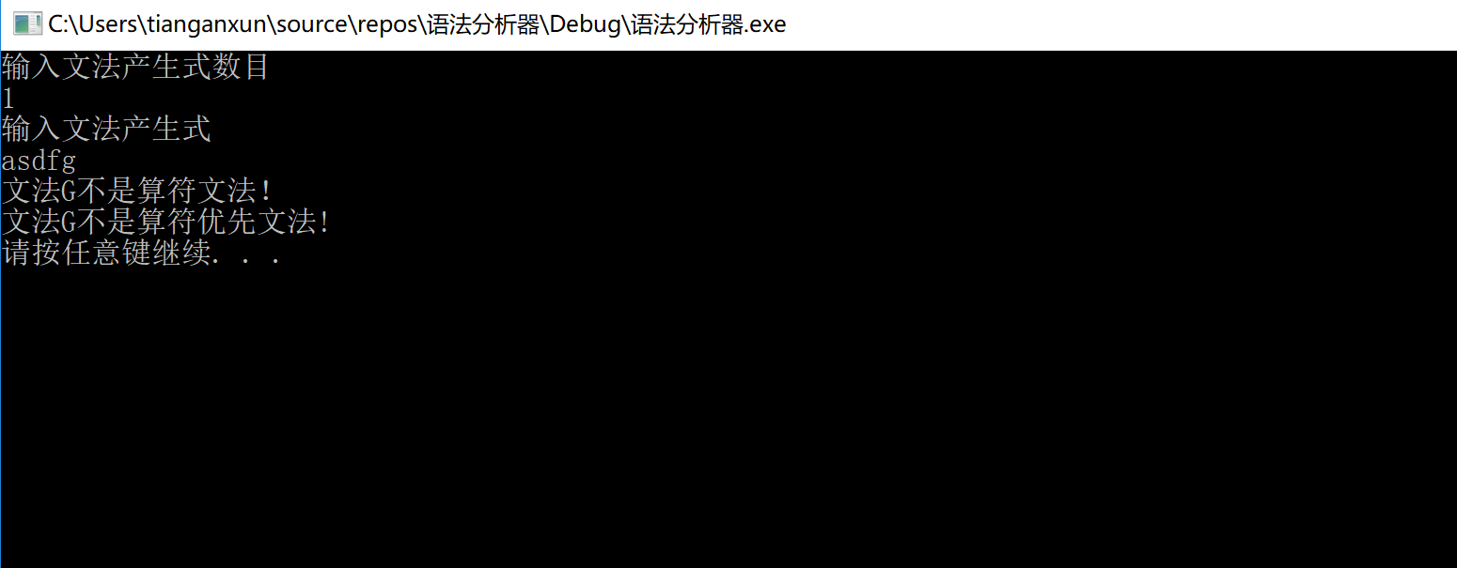

测试2：算符文法非算符优先文法
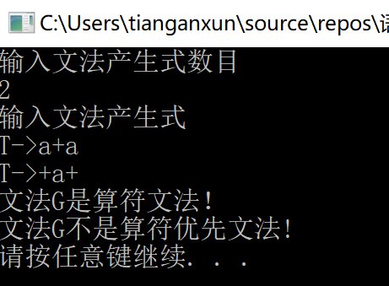

测试3：算符优先文法
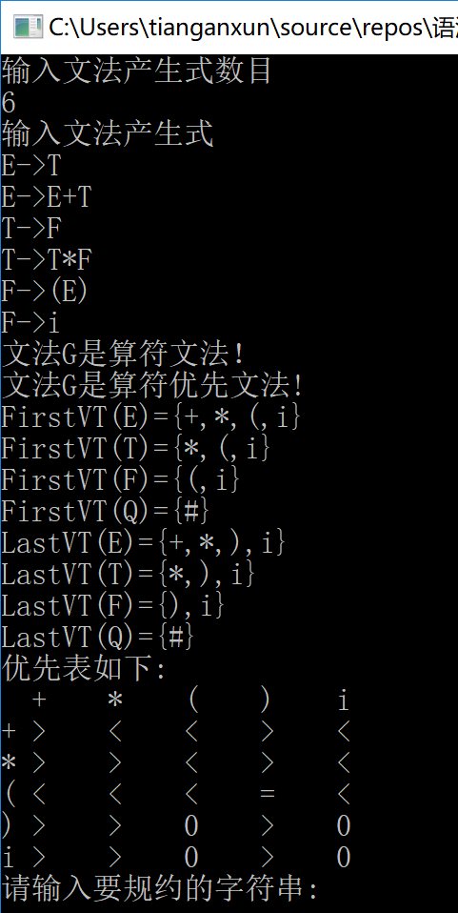
测试3：算符优先文法输入非该文法的字符串

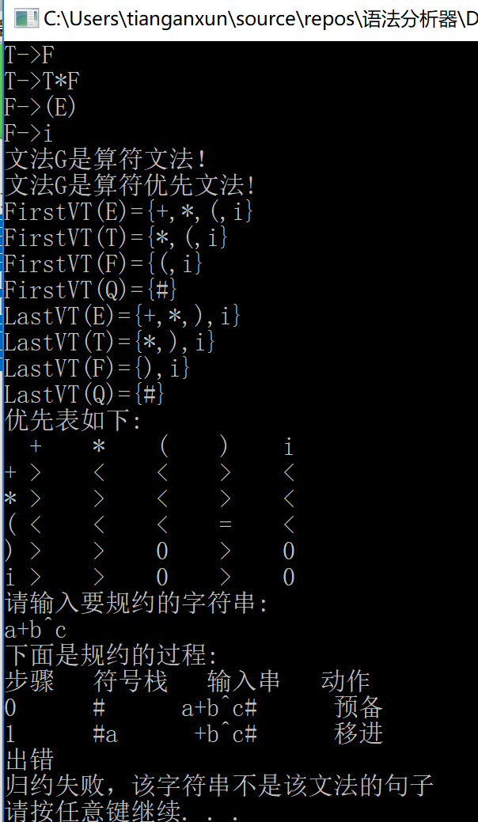

测试4：算符优先文法输入该文法的字符串
